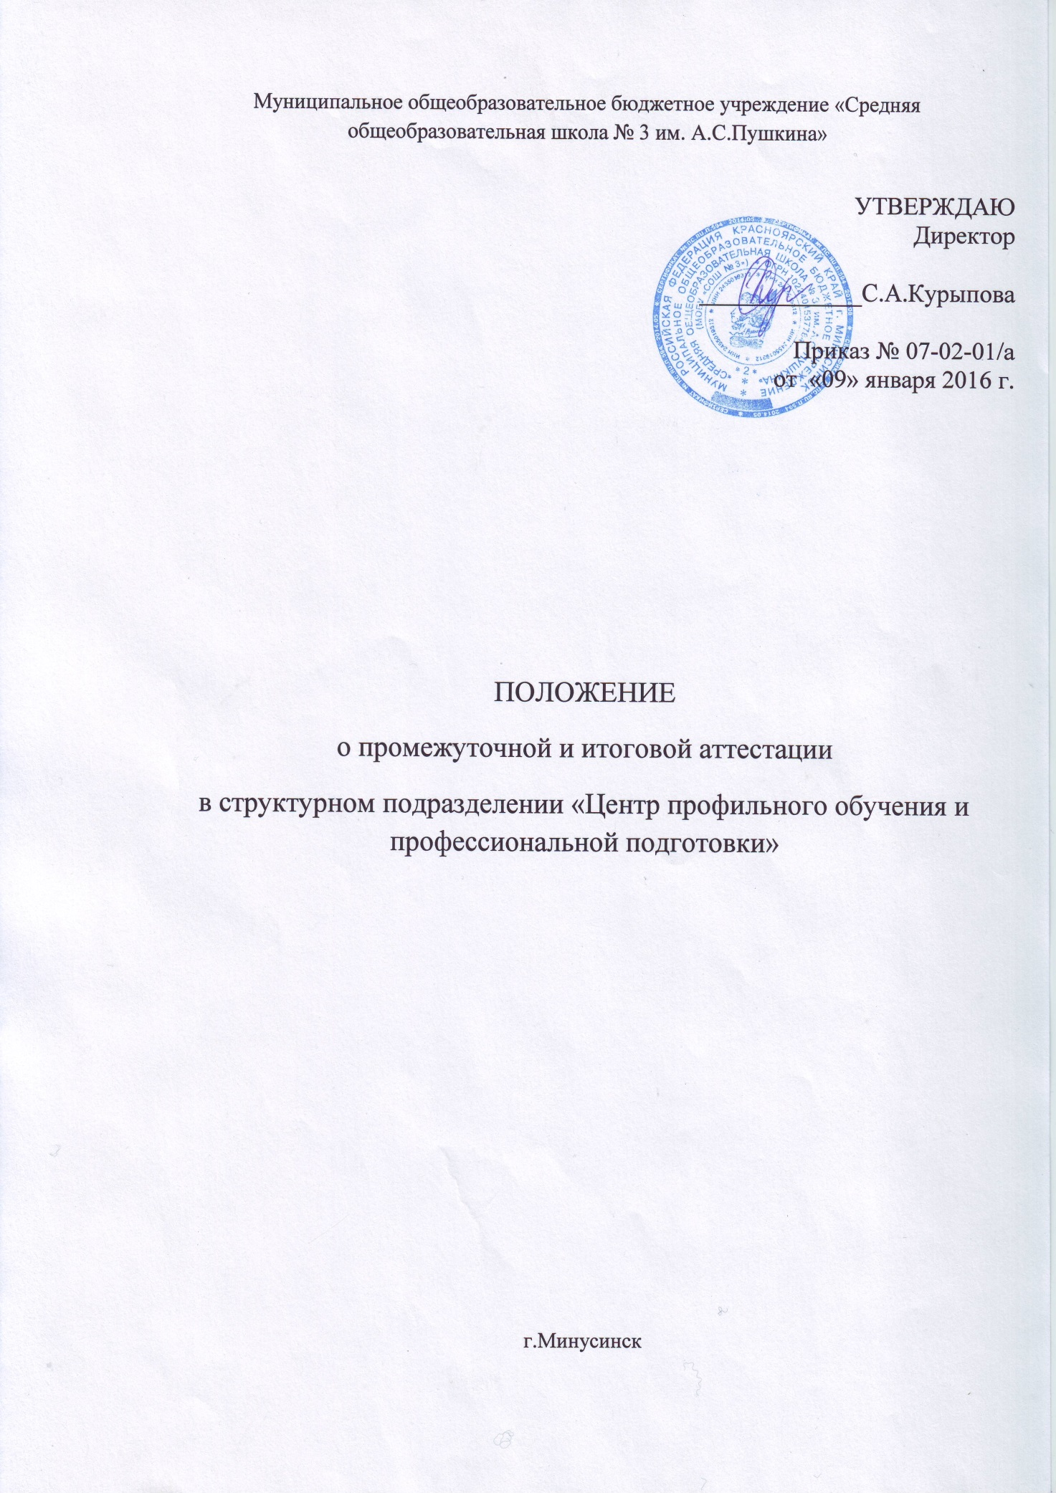
1. Общие положения

1.1. Настоящее положение разработано в соответствии с Законом РФ «Об образовании» и Законом РФ «Об образовании», Уставом школы и регламентирует содержание и порядок промежуточной аттестации обучающихся в структурном подразделении МОБУ «СОШ № 3» «Центр профильного обучения и профессиональной подготовки» (далее – Центр ПО и ПП).
1.2. Положение является локальным нормативным актом, регламентирующим деятельность структурного подразделения, утверждается директором школы.
1.3. Промежуточная и итоговая аттестации проводятся с целью:
- установления фактического уровня теоретических знаний и понимания, обучающихся по предметам обязательного компонента учебного плана, их практических умений и навыков;
- соотнесения их уровня знаний с требованиями образовательного Госстандарта;
- контроля за выполнением учебных программ и календарно-тематического графика в изучении учебных предметов.
1.4. Промежуточная аттестация подразделяется на текущую и по завершении отдельных этапов обучения, включающие в себя поурочное и тематическое оценивание результатов учебы обучающихся.
1.5. Итоговая аттестация проводится у группы учащихся, прошедших полный курс обучения в соответствии с программой обучения.
1.6. Положение принимается на неопределенный срок. Изменения и дополнения к Положению принимаются директором школы. После принятия новой редакции Положения предыдущая редакция утрачивает силу.
2. Промежуточная аттестация
2.1. Промежуточная аттестация подразделяется на текущую и по завершении отдельных этапов обучения, включающие в себя поурочное и тематическое оценивание результатов учебы обучающихся.
2.2. Текущая аттестация.
2.2.1. Целью текущей аттестации является выявление затруднений обучающихся и устранения пробелов в теоретической части обучения.
2.2.2. Текущая аттестация обеспечивает оперативное управление учебной деятельностью обучающегося и ее корректировку.
2.2.3. Текущей аттестации подлежат обучающиеся по всем учебным программам.
2.2.4. Формы текущей аттестации определяет учитель с учетом контингента обучающихся, содержания учебного материала и используемых образовательных технологий.
2.2.5. Письменные контрольные работы и другие виды текущего контроля (устные и письменные) обучающихся оцениваются по пятибалльной системе («5» (отлично) – 0 ошибок, «4» (хорошо) – 1 ошибка, «3» (удовлетворительно) – 2 ошибки, «2» (неудовлетворительно) – 3 и более ошибок).
2.3. Промежуточная аттестация по завершении отдельных этапов обучения.
2.3.1. Промежуточной аттестации по завершении отдельных теоретических и практических этапов обучения подлежат обучающиеся по всем учебным программам.
2.3.2. Формы проведения промежуточной аттестации по завершении отдельных этапов обучения определяются в соответствии с образовательной программой.
2.3.2. Промежуточная аттестация обучающихся по завершении отдельных теоретических этапов обучения проводится по формам, предусмотренным в соответствии с образовательной программой и оцениваются по пятибалльной системе («5» (отлично) – 0 ошибок, «4» (хорошо) – 1 ошибка, «3» (удовлетворительно) – 2 ошибки, «2» (неудовлетворительно) – 3 и более ошибок).
2.3.4. Промежуточная аттестация по завершении отдельных практических этапов обучения проводится путем практического контрольного занятия, проводимого в два этапа в соответствии с учебно-тематическим планом обучающихся и оценивается в соответствии с прилагаемым Перечнем «Ошибок и нарушений», применяемых на экзаменах в ГИБДД.
2.3.5. Периодичность промежуточной аттестации по теоретическому и практическому обучению проводится поэтапно, после прохождения соответствующих блоков пройденных тем, в соответствии с календарным учебных графиком для каждой обучающейся группы.
3. Итоговая аттестация
3.1. Итоговая аттестация проводится у обучающихся, прошедших полный курс обучения в рамках учебной программы подготовки и переподготовки водителей, сдавшие текущие зачеты по дисциплинам, изучаемым в рамках учебной программы.
По результатам итоговой аттестации учащимся выдается свидетельство об окончании курса «Водитель автомобиля» или принимается решение о переводе или отчислении.
3.2. Итоговая аттестация по завершении теоретического обучения проводится путем написания экзаменационных контрольных работ обучающихся и оцениваются по пятибалльной системе («5» (отлично) – 0 ошибок, «4» (хорошо) – 1 ошибка, «3» (удовлетворительно) – 2 ошибки, «2» (неудовлетворительно) – 3 и более ошибок).
Для итоговой аттестации (комплексного экзамена по предметам) обучающийся сдает экзамен по решению 80 экзаменационных вопросов (4 билета). Экзамен считается сданным, если учащийся сделал не более 2-х ошибок в одном билете.
3.3. Итоговая аттестация по завершении практического обучения проводится в соответствии с Методикой проведения квалификационных экзаменов на получение права на управление транспортными средствами и оценивается в соответствии с прилагаемым Перечнем «Ошибок и нарушений» применяемых на экзаменах в ГИБДД, по пятибалльной школа (5 и более ошибок – «НЕ СДАЛ», менее 5 или полное отсутствие ошибок «СДАЛ»).
3.4. Итоговая аттестация (квалификационный экзамен) проводится аттестационной комиссией, состав которой формируется и утверждается приказом директора школы.
Аттестационную комиссию возглавляет председатель, обеспечивающий единство требований, предъявляемых к выпускникам.
Аттестационная комиссия формируется из учителей и мастеров (инструкторов) производственного обучения структурного подразделения.
Результаты итоговой аттестации оформляются в виде экзаменационного протокола (Приложение № 1), подписанного председателем и членами аттестационной комиссии и завизированного печатью образовательного учреждения.

